Название проекта: VK Shop Bot

Авторы: Порхунов Арсений, Беленький Иван

Идея: создать бот-магазин электронных товаров ВКонтакте. При этом разработать такой интерфейс, работать с которым будет удобно любому пользователю, а также минимизировать количество команд, которые нужно вводить текстом, используя клавиатуры.

Реализация + технологии: Вся программа реализована на основе модулей – классов, из которых создаётся вся логика бота, а также пользовательский интерфейс. Это позволяет легко добавлять новый функционал и использовать модули в других проектах. В боте реализована админ-панель, с возможностью редактирования, добавления, а также удаления товаров и категорий, профиль пользователя, в котором можно посмотреть и пополнить баланс, а также меню самих товаров.

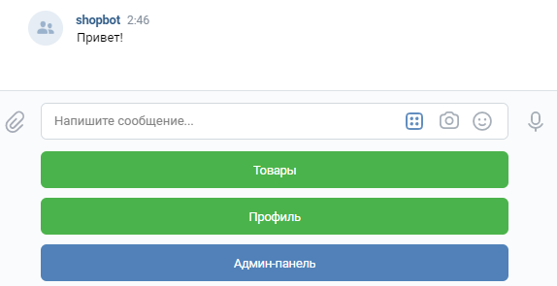

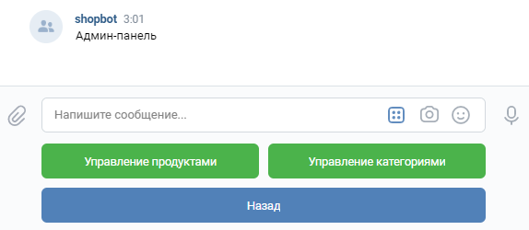

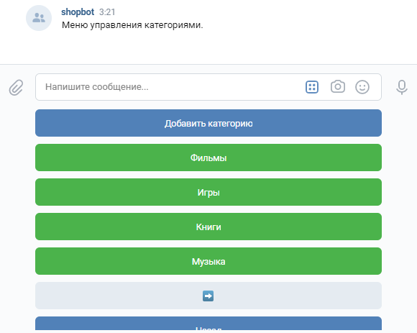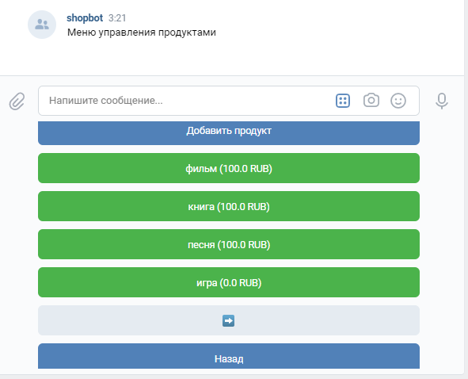

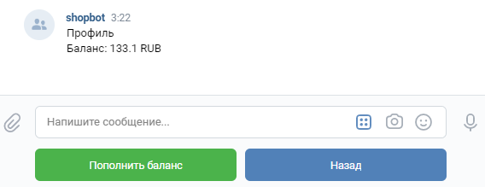

Для разработки проекта использовался язык программирования Python версии 3.9.1, библиотека vkbottle для работы с api ВКонтакте, ORM Django, sqlite (для хранения информации о пользователях и товарах во время разработки), PostgreSQL (для хранения информации о пользователях и товарах на боевой версии), а также heroku для хостинга бота.